2. pielikums
Latvijas pielāgošanās klimata pārmaiņām plānam
laika posmam līdz 2030. gadam

Klimata pārmaiņu un pielāgošanās klimata pārmaiņām monitoringa sistēma

Lai izstrādātu monitoringa sistēmas koncepciju un datubāzi, laika periodā no 2015. līdz 2017. gadam Latvijas Vides, ģeoloģijas un meteoroloģijas centrs (LVĢMC) veica līdzšinējo un nākotnes klimata pārmaiņu analīzi un izstrādāja klimata pārmaiņu scenārijus Latvijā. Par monitoringa sistēmas teorētisko pamatu tika pieņemta mainīgas ievainojamības mēru analīzes pieeja (Examining measures of changing vulnerability approach), kas nosaka ievainojamības rādītāju apkopošanu un monitoringu un fokusējas uz konkrētiem rādītājiem, kas aptver ievainojamības vispārējos faktorus. Savukārt tautsaimniecības nozaru eksperti, balstoties uz iegūtajiem klimatiskajiem datiem, veica klimata pārmaiņu ietekmes analīzi, riska un ievainojamības novērtējumu, izmaksu un ieguvumu analīzi, kā arī izvēlējās atbilstošajai jomai svarīgākos klimata pārmaiņu ietekmes indikatorus. Ekspertu identificētie klimata pārmaiņu ietekmes indikatori, jomas ievainojamības novērtējums un tā aprēķinam nepieciešamie dati tika apkopoti vienotā datubāzē, kas tiek uzturēta un papildināta ar jauniem datiem, un tiek veikts klimata pārmaiņu un nozaru ievainojamības monitorings.

Monitoringa sistēma sastāv no divām daļām (skatīt 1. attēlu). Pirmā balstās uz klimata pārmaiņu analīzi, savukārt otrā – uz nozaru ievainojamības novērtējumu:
- Klimata pārmaiņu monitorings, kuru nodrošina LVĢMC, tiek veikts, apkopojot un analizējot izvēlētos meteoroloģiskos parametrus un klimata indeksus, to izmaiņas laikā un tendences.
- Klimata pārmaiņu ietekmes monitoringa datubāzē tiek uzturēti izvēlētie klimata pārmaiņu ietekmes indikatori, kā arī tiek aprēķināta nozares ievainojamība kā ekspertu definētā sakarība jeb funkcija starp klimata pārmaiņām un klimata pārmaiņu ietekmes indikatoriem.

Lai nodrošinātu turpmāku monitoringa sistēmas un datubāzes funkcionalitāti, visiem datiem jābūt kvalitatīviem un pastāvīgi papildināmiem. Pašlaik monitoringa sistēmas datubāzē ir ievietoti 18 klimata pārmaiņu ietekmes indikatoru dati, to apraksti un ievainojamības raksturojumi, kurus LVĢMC saņēma no tautsaimniecības jomu ekspertiem. Šie indikatori (sk. 1. tabulu ) raksturo dažādus atbilstošās jomas aspektus kopumā Latvijā, par katru gadu vai garāku laika periodu, tomēr pārsvarā reprezentējot tikai 21. gadsimtu. Tādēļ attiecīgas tautsaimniecības nozares ievainojamības novērtējums ir pieejams ar tādu pašu telpisko raksturojumu un laika periodu kā klimata pārmaiņu ietekmes indikatori. Monitoringa sistēmas datu bāzes un interaktīva klimata pārmaiņu analīzes rīka uzturēšanu veic LVĢMC speciālisti: klimatologi, monitoringa sistēmas eksperti, datu analītiķi un programmētāji, kas uztur un papildina gan monitoringa sistēmu un datubāzi, gan interaktīvo klimata pārmaiņu analīzes rīku. Monitoringa sistēmā izmantoto indikatoru papildināšanu, jaunu indikatoru ieviešanu, kā arī risku novērtēšanu VARAM uzraudzībā veic jomu eksperti, balstoties uz jaunākajiem pieejamiem LVĢMC nodrošinātajiem mūsdienu klimatu un nākotnes klimata pārmaiņu scenārijus raksturojošiem datiem.

Turpmāka sistēmas attīstība un pilnveidošana, gan arī koncepcijas pārskatīšana papildus prasa jaunu metožu izstrādi un jaunu datu analīzi. Ilgtspējīgai monitoringa sistēmas attīstībai ir būtiski nodrošināt klimatisko datu kvalitāti un viendabīgumu, kas ir cieši saistīts ar meteoroloģiskā monitoringa tīkla pārklājumu un pieejamajiem uzturēšanas resursiem. Turklāt ir svarīgi lokalizēt klimata pārmaiņu ietekmes indikatorus un ievainojamības novērtējumu no visas valsts raksturojuma uz atsevišķo reģionu mērogu, tomēr šādai detalizētai analīzei ir nepieciešami augstas kvalitātes atbilstoša telpiska mēroga dati. Monitoringa kvalitātes palielināšanai nozīmīga ir pieredzes apmaiņa ar ārzemju speciālistiem gan klimata pārmaiņu, gan pielāgošanās jomās.

1.attēls. Klimata pārmaiņu monitoringa sistēma

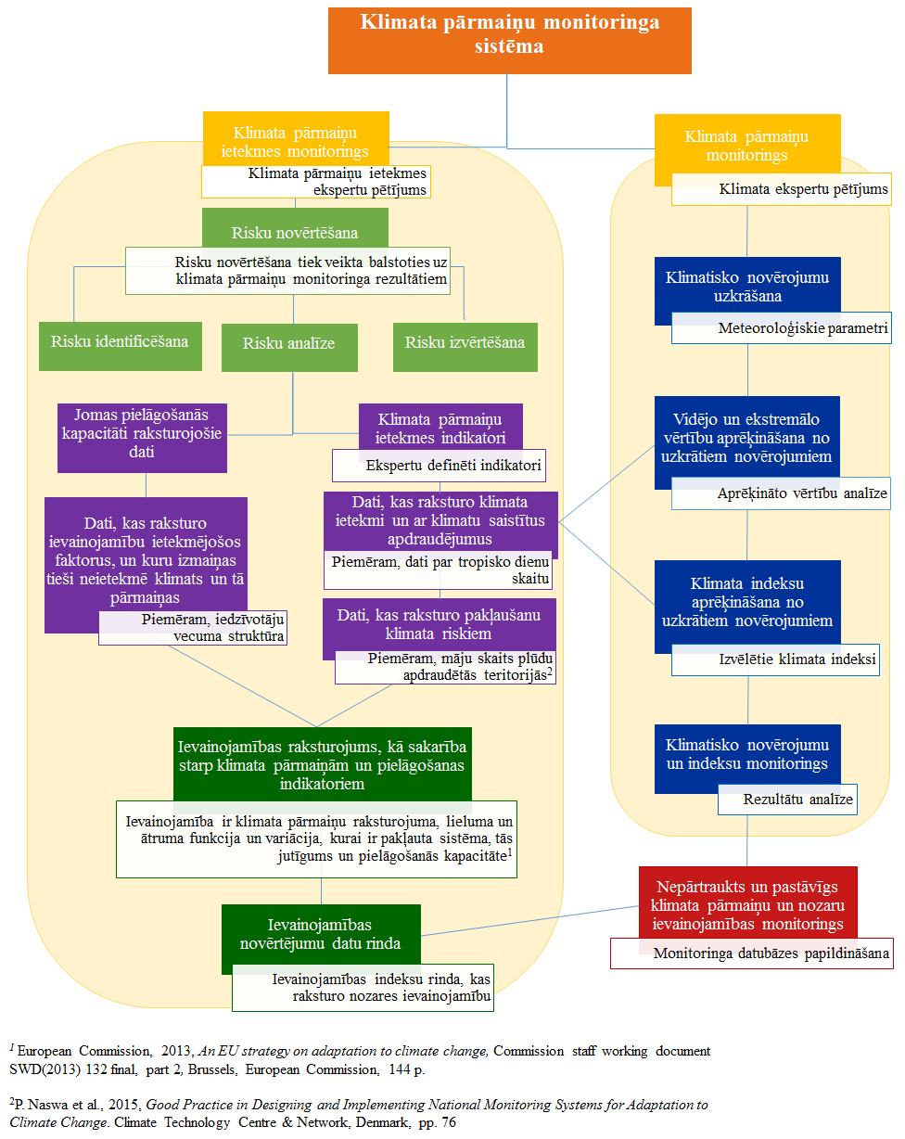

1.tabula. Latvijas klimata pārmaiņu ietekmes indikatori

Tautsaimniecības nozare | Klimata pārmaiņu ietekmes indikators
Bioloģiskās daudzveidības un ekosistēmu pakalpojumu joma | - Svešzemju vaskulāro augu sugas
Ainavu plānošanas un tūrisma jomā | - Apkalpoto personu skaita izmaiņas tūristu mītnēs ziemas mēnešos  - Izmitināšanas un ēdināšanas uzņēmumu apgrozījuma indekss ziemas sezonā  - Izmitināšanas un ēdināšanas uzņēmumu apgrozījuma indekss maijā  - Izmitināšanas un ēdināšanas uzņēmumu apgrozījuma indekss septembrī  - Tūristu mītņu izmantošanas tendences maijā  - Tūristu mītņu izmantošanas tendences septembrī
Veselības un labklājības jomā | - Stacionēto pacientu skaits ar diagnozēm saules apdegumi, karstuma un gaismas ietekme un neprecizēts drudzis uz 100000 iedzīvotāju  - Mirstības vispārīgais koeficients vasaras mēnešos  - Cilvēku saslimšanas ar Laimas slimību gadījumu skaits uz 100 000 iedzīvotājiem  - Ērču aktivitātes (to relatīvā blīvuma uz 1 kilometru) izmaiņas.  - Personu ar invaliditāti skaits, kurām invaliditātes cēlonis ir elpošanas sistēmas slimības
Lauksaimniecības un mežsaimniecības joma | - Ziemāju ražība  - Augu slimību vai kaitēkļu izmaiņas  - Sojas platības  - Invazīvo sugu izplatība (t.sk. flora un fauna)  - Daudzgadīgo augu produktivitāte (t.sk. koksnes pieaugums gadā)  - Dzīvnieku saslimšana ar kukaiņu, t.sk., invazīvo svešzemju kukaiņu pārnestām dzīvnieku infekcijas slimībām, konstatēto gadījumu skaits  - Slimību un kaitēkļu bojātā meža platība (ha)  - Vējgāžu un snieglaužu bojātā meža platība (ha)  - Pārlieka mitruma bojātā meža platība (ha)
Civilās aizsardzības, katastrofas pārvaldīšanas un ārkārtas palīdzības plānošanas joma | - Vidējā viena meža ugunsgrēka izdegšanas platība, ha  - Iedzīvotāju skaita dažādas atkārtojamības jūras vējuzplūdu apdraudētajās teritorijās īpatsvars no kopējā iedzīvotāju skaita (procentos)  - Iedzīvotāju skaita dažādas atkārtojamības pavasara plūdu (palu) apdraudētajās teritorijās īpatsvars no kopējā iedzīvotāju skaita (procentos)
Būvniecības un infrastruktūras plānošanas joma | - Sliktā un ļoti sliktā stāvoklī esošo melnā seguma, grants seguma un tiltu īpatsvara samazinājums  - Elektroapgādes pārtraukumu ilgums vienam klientam gadā – stihiju komponente un dabas iemeslu komponente  - Elektroapgādes pārtraukumu biežums vienam klientam gadā – stihiju komponente un dabas iemeslu komponente  - Dabas faktoru radītie zaudējumi ēkām un infrastruktūrai – izmaiņas pret iepriekšējo gadu rādītājam "pēdējo 5 gadu slīdošais vidējais" – stihiju komponente un dabas iemeslu komponente

Vides aizsardzības un reģionālās attīstības ministrs J.Pūce.

I.Pommere-Bramane
Inese.Pommere-Bramane@varam.gov.lv

OECD, 2015, National Climate Change Adaptation: Emerging Practices in Monitoring and Evaluation, OECD Publishing, Paris, pp. 97

